Prática 1 · Roteiro A: carrossel para apresentar os projetos da escola
Roteiro da atividade
PRÁTICA 1 · ROTEIRO A
Você entrega: carrossel de seis cards com legenda, conferido.

Nesta atividade você vai | criar um projeto na IA com as pastas da escola e produzir um carrossel para o Instagram que apresenta projetos da escola, no tom de voz e nas cores dela.
Você vai aprender a | • escrever um prompt completo (papel, fontes, tarefa, critérios, formato, limites);  • usar documentos da escola como fonte;  • pedir ajustes um de cada vez;  • comparar duas IAs na mesma tarefa.
Ao final, você terá | • roteiro e artes do carrossel;  • legenda;  • comparação entre duas IAs.

Fluxograma da atividade
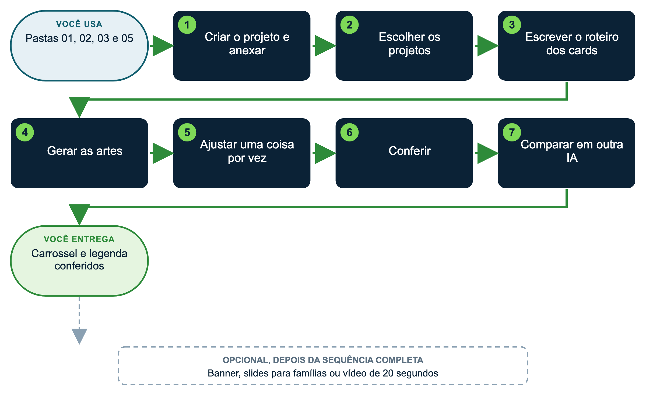

Materiais
Os arquivos desta atividade estão reunidos em um único pacote: uma pasta para visualização (com PDFs) e um arquivo zip com os documentos editáveis (pacote_05A_carrossel_projetos.zip). Baixe apenas o pacote desta atividade. A versão EXEMPLO (Escola Horizonte, já preenchida) fica na pasta exemplo_preenchido; a versão MODELO, para você preencher com dados públicos da sua escola, fica em para_preencher.
Arquivo | Para quê (onde está)
perfil_da_escola | Missão, valores e princípios da escola (exemplo_preenchido e para_preencher)
tom_de_voz | Tom de voz, tamanhos de texto e exemplos (exemplo_preenchido e para_preencher)
identidade_visual | Cores, fonte e logotipo (exemplo_preenchido e para_preencher)
projetos_e_acoes | Projetos e ações que podem ser divulgados ou revisados (exemplo_preenchido e para_preencher)
pratica1A_carrossel_projetos | Resultado de exemplo desta prática (exemplo_preenchido)

Plataforma | Onde criar o projeto
Claude (recomendado) | Menu lateral > Projetos > Criar projeto. Arquivos em "Conhecimento"; regras em "Instruções do projeto".
ChatGPT | Menu lateral > Projetos > Novo projeto. Arquivos em "Arquivos"; regras em "Instruções". No plano gratuito, até 5 arquivos por projeto.
Gemini | Menu lateral > Gems > Novo Gem. Regras em "Instruções"; arquivos em "Conhecimento" (até 10 arquivos; confira no seu plano).
Manus | Não guarda um projeto fixo: em cada tarefa nova, anexe os arquivos e cole as instruções no início do pedido.

Como usar os prompts: leia antes o que você vai obter e o que anexar; copie o texto da caixa verde, troque o que está [entre colchetes] e apague os colchetes. Se a resposta vier genérica, acrescente contexto (público, finalidade, um exemplo) em vez de repetir o pedido. Mais dicas no Guia de introdução à tela da IA (pacote da preparação, atividade 00).
COMO PRIORIZAR
Essencial (todos): passos 1, 2, 3, 4 e 6. É o mínimo para chegar à entrega.
Aprofundar (se der tempo ou se você já tem experiência): passos 5 e 7.
Desafio (experientes): faça uma das variações opcionais ou a dica para gestores que mais interessar à sua escola.

O PAPEL DA IA E O SEU NESTA ATIVIDADE
• Papel da IA: atuar como designer de conteúdo educacional, que propõe a narrativa, os textos dos cards e a legenda.
• Seu papel: definir o público e a mensagem, conferir fatos, nomes e imagens e decidir o que é publicado.
• Como saber que deu certo: todos os textos são verdadeiros, sem dados pessoais e no tom da escola.
Passo a passo
1 Crie o projeto e anexe as pastas ESSENCIAL
Nome: "Comunicação [nome da escola]". Anexe os quatro documentos (perfil da escola, tom de voz, identidade visual e projetos e ações), da pasta exemplo_preenchido ou da sua versão em para_preencher.
2 Escolha os projetos ESSENCIAL
Em uma conversa nova do projeto:
▶ PROMPT PARA COPIAR
O que você vai obter: A escolha dos projetos que vão aparecer no carrossel, com o que mostrar de cada um e a justificativa, baseada apenas nos documentos da escola.
Anexe ou cite: Nada novo no chat: use a conversa do projeto criado no passo 1, com os quatro documentos anexados (perfil da escola, tom de voz, identidade visual e projetos e ações), da pasta exemplo_preenchido ou da sua versão preenchida em para_preencher.
Prompt:
Papel: você é o [setor de marketing] da [Escola Horizonte], responsável por divulgar a proposta pedagógica da escola nas redes sociais.
Contexto: vamos produzir um carrossel para o [Instagram] que apresente a escola a [famílias que ainda não conhecem a escola]. O objetivo é [mostrar a proposta pedagógica] por meio de projetos reais.
Fontes: use apenas os documentos anexados ao projeto. Não invente projetos, datas, turmas nem resultados. Se faltar alguma informação importante, pergunte antes de continuar.
Tarefa: escolha [3] projetos do documento de projetos e ações que melhor mostrem [a proposta pedagógica da escola] a esse público.
Critérios: coerência com os valores do perfil da escola; possibilidade de ser mostrado sem exposição de estudantes; variedade de segmentos ou áreas; informações suficientes no documento para escrever os cards.
Formato: tabela com as colunas projeto, turma, o que os estudantes fazem, por que mostra a proposta, imagem sugerida (sem pessoas). Depois da tabela, uma frase de justificativa da escolha do conjunto.
Limites: não use nomes de estudantes; não prometa resultados; imagens apenas ilustrativas, sem pessoas.
Verificação final: confirme que cada projeto citado existe no documento e indique o trecho em que aparece.

Confira: os projetos estão mesmo no documento de projetos e ações? Peça a troca se algum não fizer sentido.
3 Escreva o roteiro dos cards ESSENCIAL
▶ PROMPT PARA COPIAR
O que você vai obter: O texto de cada card (título, frase, arte sugerida e descrição alternativa) e a legenda do post, antes de criar as imagens.
Anexe ou cite: Nada novo: continue na mesma conversa do projeto, que já tem os documentos e a escolha dos projetos.
Prompt:
Papel: continue como [setor de marketing] da [Escola Horizonte].
Contexto: com os projetos escolhidos no passo anterior, vamos escrever o roteiro de um carrossel de [6] cards para o [Instagram], dirigido a [famílias que ainda não conhecem a escola].
Fontes: documentos do projeto e projetos escolhidos. Não invente informações; se faltar algo, pergunte antes.
Tarefa: escreva o roteiro do carrossel e a legenda do post.
Estrutura: card 1 é uma chamada que desperta curiosidade sem exagero; cards 2 a 5 apresentam um projeto cada (ou um projeto em duas etapas); o último card é o convite para [a Mostra Cultural, 21/11, das 9h às 12h].
Para cada card informe: título (até 6 palavras); texto (até 20 palavras); arte sugerida, sem pessoas; descrição alternativa da imagem para acessibilidade (até 20 palavras).
Legenda: até 400 caracteres, no tom de voz da escola, com até 3 hashtags e sem emojis em excesso.
Critérios: tom de voz conforme o documento de tom de voz; frases curtas; nenhum superlativo; datas e horários idênticos aos documentos.
Formato: lista numerada por card e, ao final, a legenda em um bloco separado.
Verificação final: confira limites de palavras e caracteres e indique, em uma linha, qualquer informação que dependa de confirmação da escola.

4 Gere as artes ESSENCIAL
▶ PROMPT PARA COPIAR
O que você vai obter: As imagens dos cards, prontas para revisar e baixar, seguindo as cores, a fonte e o logotipo da escola.
Anexe ou cite: Nada novo: continue na mesma conversa. As cores, a fonte e o logotipo vêm do documento de identidade visual: troque os colchetes pelos dados da sua escola.
Prompt:
Papel: você é o designer gráfico da [Escola Horizonte].
Contexto: o roteiro e a legenda do carrossel foram aprovados no passo anterior. Agora quero as artes finais.
Fontes: use o roteiro aprovado e o documento de identidade visual anexado ao projeto. Não altere os textos aprovados.
Tarefa: crie o carrossel como artefato, com [6] cards de [1080 x 1350] pixels.
Especificações: cores [#105E6E, #F2A541, #7ED957]; fonte [Inter]; logotipo [sol sobre linha de horizonte] no canto inferior direito, com margem de segurança; ilustrações planas; nenhuma pessoa nas imagens; contraste suficiente entre texto e fundo; texto com tamanho legível em tela de celular.
Formato: um artefato navegável card a card, com numeração discreta. Se a ferramenta não gerar artefato, gere uma imagem por card, sem texto dentro da arte, e entregue os textos à parte.
Limites: não use fotografias de crianças, rostos ou uniformes identificáveis; não inclua dados que não estejam no roteiro.
Verificação final: liste em tópicos o que você aplicou da identidade visual (cores, fonte, logotipo) e aponte qualquer desvio.

No Claude, o carrossel aparece ao lado da conversa (artefato) e pode ser baixado. No ChatGPT, peça uma imagem por card. No Gemini, use o Canvas.
5 Ajuste uma coisa por vez APROFUNDAR
▶ PROMPT PARA COPIAR
O que você vai obter: A correção de um único detalhe do carrossel, sem refazer o conjunto.
Anexe ou cite: Nada novo: continue na mesma conversa, com o carrossel já gerado.
Prompt:
Papel: continue como a designer de conteúdo educacional deste carrossel, agora responsável apenas por ajustar o ponto indicado e preservar o restante.
Contexto: o carrossel está quase pronto. Quero ajustar apenas um ponto.
Tarefa: [deixe o card 3 mais curto / troque o fundo do card 5 pelo laranja da escola / aumente o título do card 1].
Limites: mantenha todo o restante exatamente como está (textos, cores, ordem e logotipo).
Formato: devolva o carrossel completo atualizado e informe, em uma linha, o que mudou.
Verificação final: confirme que somente o ponto solicitado foi alterado.

6 Confira antes de usar ESSENCIAL
☐ Projetos e datas iguais aos documentos
☐ Tom de voz da escola; sem superlativos nem promessas
☐ Nenhuma pessoa nas imagens; descrição alternativa em cada card
☐ Cores, fonte e logotipo conforme o guia
☐ Legenda dentro do tamanho
7 Compare em outra IA APROFUNDAR
Cole os prompts dos passos 3 e 4 em outra plataforma (ChatGPT, Gemini ou Manus), com os mesmos documentos anexados, e anote:
 | IA 1: [nome] | IA 2: [nome]
Respeitou as fontes?
Tom de voz
Qualidade das artes
Para que tarefa eu usaria

Salve o carrossel, a legenda e a comparação em uma pasta sua de produções.
Se você usar outra plataforma
Plataforma | O que muda nesta atividade
ChatGPT | Crie um Projeto com os arquivos. Peça uma imagem por card, de preferência sem texto na arte (o texto em português costuma sair com erros), e coloque o texto depois no Canva ou no aplicativo de posts. Alternativa: peça o carrossel em HTML no Canvas.
Gemini | Crie um Gem com os arquivos. Gere as imagens no chat, com a mesma cautela com texto na arte, ou peça o carrossel em HTML no Canvas, que pode ser compartilhado.
Manus | Anexe os arquivos e cole os prompts dos passos 2 a 4 em uma única tarefa: ele pode entregar imagens ou slides prontos. Consome créditos: confira o saldo antes.

Para transformar o carrossel do Claude em imagens: baixe o artefato e capture a tela de cada card, ou peça "gere um arquivo PNG por card" (a criação de arquivos está disponível em todos os planos do Claude, inclusive o gratuito, e consome mais do limite de uso).
Personalize
Colchete | Sugestões
[setor] | marketing; coordenação pedagógica; direção; relacionamento com famílias
[número de projetos] | 1 projeto em profundidade; 3 projetos; um por segmento
[mostrar o quê] | a proposta pedagógica; o uso de tecnologia; a inclusão; a relação com o bairro
[público] | famílias novas; famílias atuais; comunidade do bairro; equipe
[canal] | Instagram; LinkedIn da escola; stories (1080 x 1920); WhatsApp (imagem única)
[convite final] | evento aberto; visita guiada; página do projeto no site

Variações opcionais
▶ VARIAÇÃO 1: BANNER
O que você vai obter: Um banner para a recepção da escola, com o mesmo conteúdo do carrossel.
Anexe ou cite: Nada novo: continue na mesma conversa, com o carrossel aprovado e a identidade visual da escola.
Prompt:
Papel: você é o designer gráfico da [Escola Horizonte].
Tarefa: transforme o carrossel aprovado em um banner vertical para a recepção, de [90 x 120 cm].
Especificações: no máximo [12] palavras; cores e fonte da identidade visual; logotipo em destaque; QR code reservado para [link da página do projeto]; nenhuma pessoa na imagem.
Formato: artefato ou imagem em alta resolução, com indicação de margem de segurança para impressão.
Verificação final: confirme a contagem de palavras e o contraste do texto.

▶ VARIAÇÃO 2: SLIDES
O que você vai obter: Um conjunto curto de slides para apresentar os projetos em reunião com famílias ou equipe.
Anexe ou cite: Nada novo: continue na mesma conversa.
Prompt:
Papel: você é a coordenação pedagógica da [Escola Horizonte].
Tarefa: transforme o carrossel em [5] slides para apresentar os projetos a [famílias novas] em [10 minutos].
Critérios: um projeto por slide; título de até 6 palavras; no máximo 3 tópicos por slide; sem pessoas nas imagens; tom de voz do documento de tom de voz.
Formato: artefato de slides ou arquivo de apresentação, com notas de fala de até 3 frases por slide.
Limites: não acrescente projetos nem dados que não estejam nos documentos.

▶ VARIAÇÃO 3: VÍDEO CURTO
O que você vai obter: O roteiro de um vídeo curto de até 30 segundos, sem pessoas, para as redes da escola.
Anexe ou cite: Nada novo: continue na mesma conversa.
Prompt:
Papel: você é a equipe de comunicação audiovisual da [Escola Horizonte].
Tarefa: escreva o roteiro de um vídeo vertical de até [30] segundos que apresente o projeto [nome do projeto], sem mostrar pessoas.
Formato: tabela com cena, duração, imagem ou animação sugerida, texto em tela (até 8 palavras) e narração (se houver).
Critérios: tom de voz da escola; legendas incluídas; descrição acessível; fechamento com o convite para [evento].
Limites: sem música com direitos autorais; sem depoimentos de estudantes.

DICAS PARA GESTORES: VARIAÇÕES E POSSIBILIDADES
• Fixe as regras deste roteiro como instruções do projeto: a equipe passa a pedir só "faça o carrossel do projeto X" (receita em 07_assistentes).
• Crie um formulário mensal para os professores registrarem projetos (o que fizeram, sem nomes de estudantes): ele alimenta o documento de projetos e ações e a comunicação.
• Monte um calendário editorial: um projeto por mês, em três canais.
• Para a IA ler o Instagram ou o site da escola, cole o link; o Instagram só é lido com a extensão do Claude no Chrome ◆.
• Mantenha um banco de imagens autorizadas dos espaços da escola, em vez de gerar crianças com IA.

CUIDADOS
• Nenhuma foto, nome ou dado de estudante no projeto da IA. Imagens geradas por IA levam aviso, se a política da escola pedir.

